Aprender, construir y enseñar
Mi experiencia significativa de actualización en desarrollo web responsive con FreeCodeCamp.org
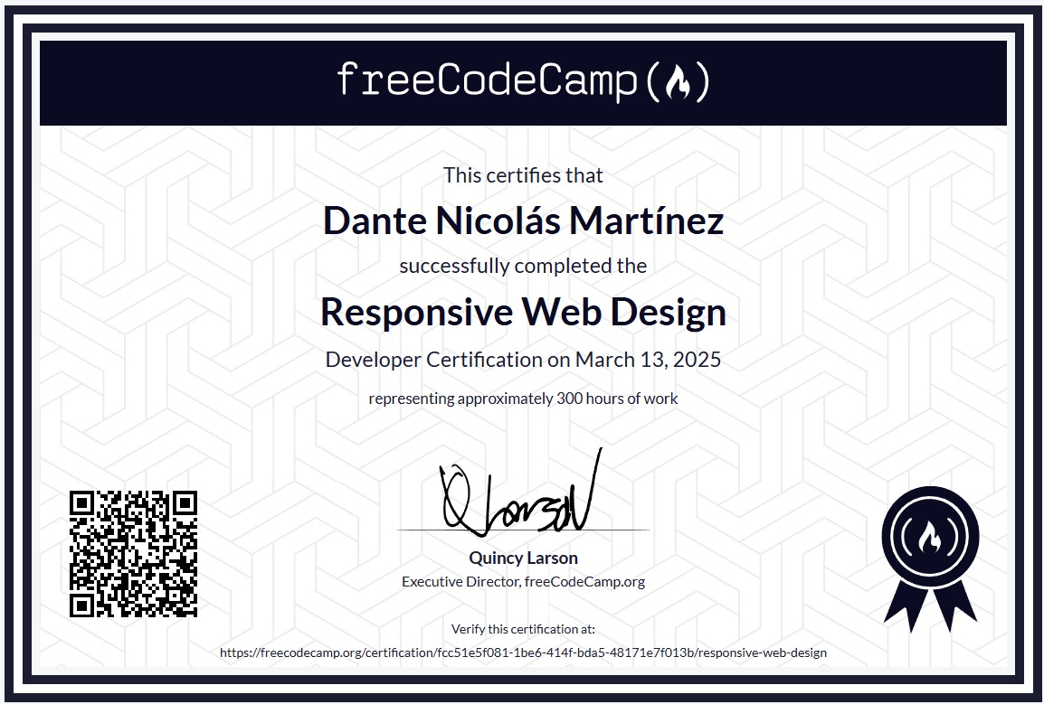
“La actualización tecnológica adquiere sentido cuando puede aplicarse, compartirse y convertirse en oportunidades reales de formación.” (Martínez, 2026).

Breve Presentación:
Mi línea de tiempo con respecto a mí curiosidad por la tecnología
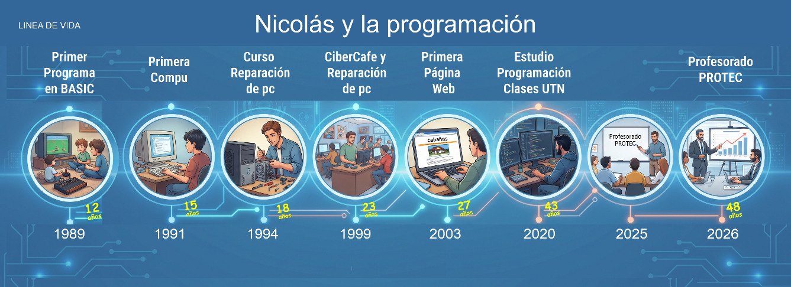

BLOQUE 1 — APERTURA (4 min)
Primero me pregunto y les pregunto
“¿Cuándo podemos decir realmente que aprendimos algo técnico?”
Esperás algunas respuestas.
“En mi experiencia, aprender algo técnico ocurre en distintas etapas:
primero comprender,
luego construir,
después resolver problemas reales
y finalmente poder enseñarlo.”
Pausa.
“Esta experiencia significativa que vengo a mostrarles resume justamente ese recorrido.”

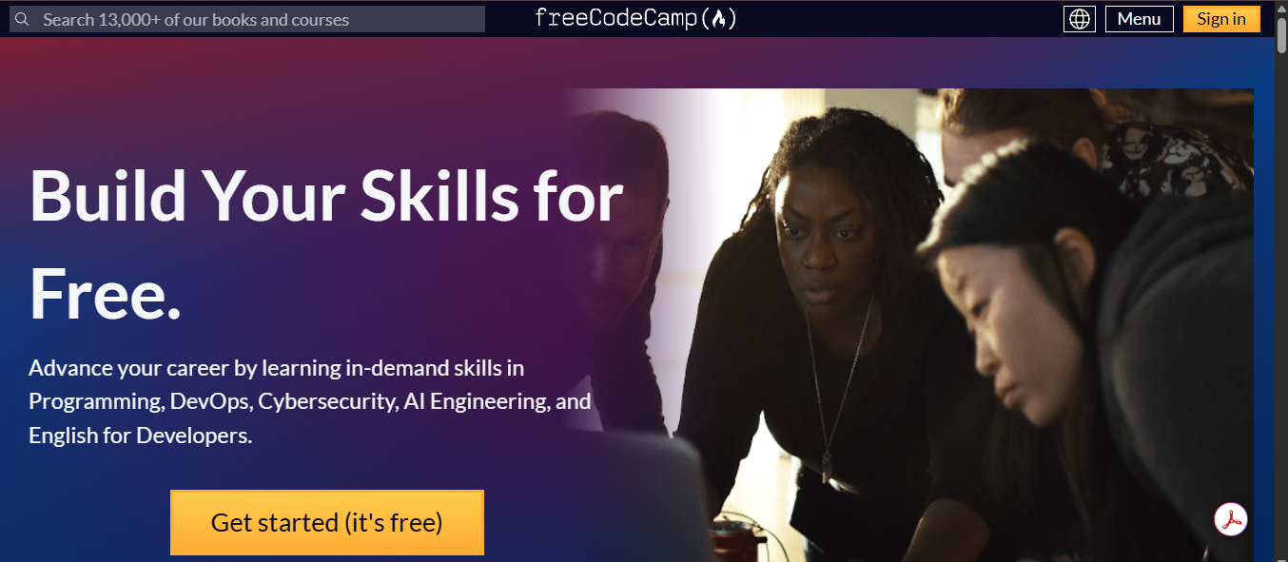

¿Por qué elegí FreeCodeCamp?
Porque además de ser 100% Gratuito y Sin Fines de Lucro, su Enfoque Práctico esta orientado a un desarrollo de proyectos paso a paso directamente en el navegador.
Y además su currículo de tiene alta demanda en la industria del software, también tiene una comunidad e Inserción Laboral: con una red global con más de 100,000 graduados en empresas tecnológicas líderes (Amazon, Spotify).

- 100% Gratuito y Sin Fines de Lucro: Organización benéfica 501(c)(3) sostenida por donaciones.
- Enfoque Práctico: Desarrollo de proyectos paso a paso directamente en el navegador.
- Currículo de Alta Demanda en la Industria: Cobertura de áreas como IA, DevOps, Ciberseguridad e Ingeniería de Software.
- Certificaciones Verificadas: Reconocimientos industriales obtenidos al completar cinco proyectos prácticos por módulo.
- Flexibilidad Total: Metodología autónoma adaptable a cualquier ritmo de estudio o empleo actual.
- Comunidad e Inserción Laboral: Red global con más de 100,000 graduados en empresas tecnológicas líderes (Amazon, Spotify).
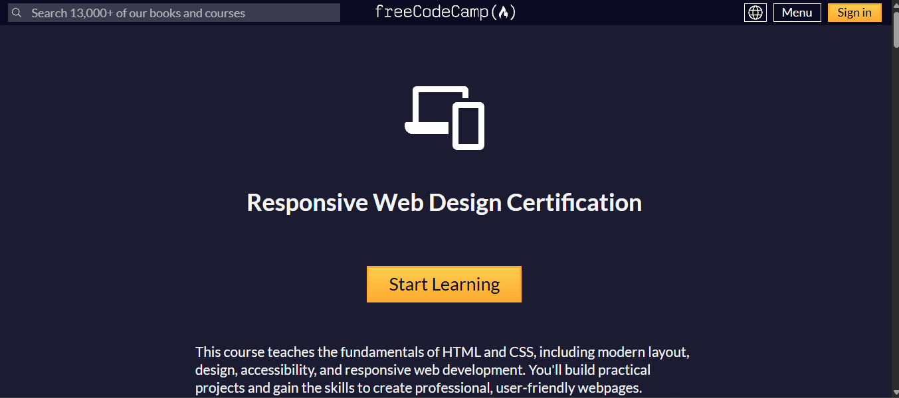
https://www.freecodecamp.org/learn/responsive-web-design-v9/

BLOQUE 2 — desarrollo ( min)
Me especialice en Responsive Web Design (Diseño Web Responsivo),
donde el curso comenzaba con un punto de partida para aprender el contenido esencial del curso basándose en dos lenguajes primordiales del mundo web como el HTML y el CSS, a través de una metodología interactiva y con ayuda de foros se crean diversos proyectos paso a paso aprendiendo todos los conceptos esenciales de diseño web responsivo, y sumando otras tecnologías esenciales como flexbox, css grid, y temas de adaptabilidad y accesibilidad , para lograr la inclusividad y usabilidad de los sitios web.
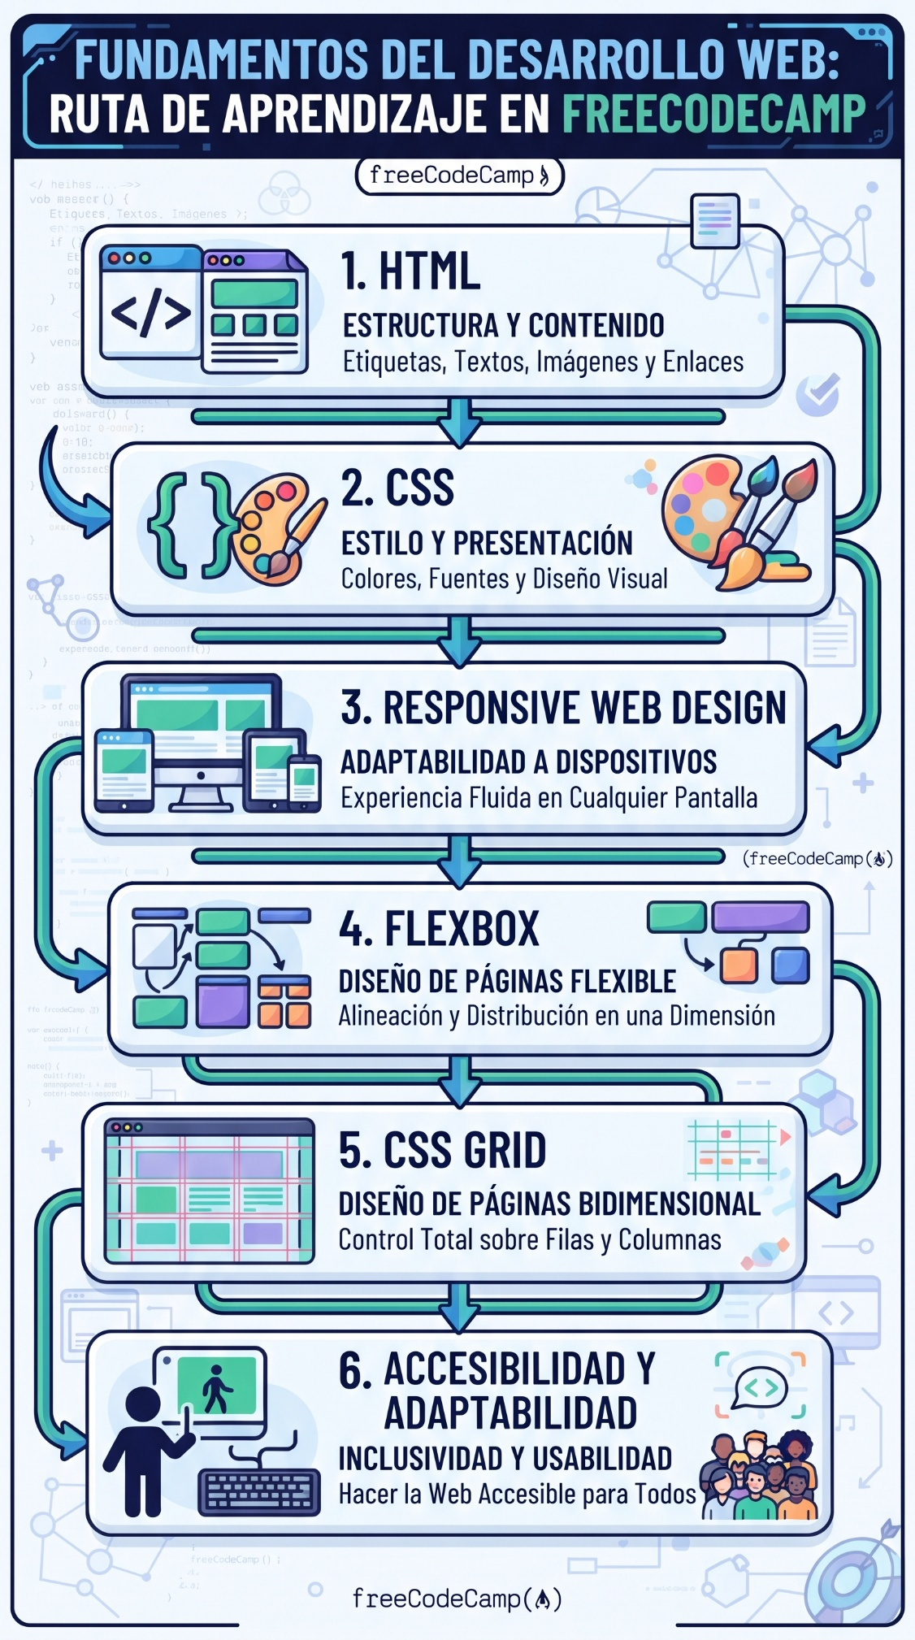
“El desafío no consistía solamente en escribir código, sino en construir experiencias digitales que funcionaran correctamente en distintos contextos y dispositivos.”

BLOQUE 3 — DE LA TEORÍA A LA CONSTRUCCIÓN (7–8 min)
Clase de Portfolio básico Web para alumnos de primer Año UTN
Esta especialización me hizo llevarlo a la practica en la Tecnicatura universitaria en programación. Se utilizó para introducir a los alumnos al mundo de la búsqueda laboral comenzando por crear su primer portafolio web para búsqueda laboral, basándonos en el estilo de formato Harvard reconocido mundialmente para la búsqueda laboral, cada alumno adapto su curriculum vitae al formato Harvard y aprendieron al seguir y completar un tutorial de desarrollo web, con la intención de que los alumnos logren el primer contacto con el diseño web responsive y lo realicen haciendo su carta de presentación.
Clase de Portfolio básico Web para alumnos de primer Año UTN
https://www.youtube.com/watch?v=3b2ewrNDUpU&t=4152s
https://www.youtube.com/watch?v=n0fSLBUFar8
Narrativa:
“El aprendizaje comenzó a consolidarse cuando los conceptos dejaron de ser ejercicios aislados y se transformaron en un producto concreto para el aprendizaje de los alumnos de la Tecnicatura”
Los alumnos lograron crear sus primeros portafolios individuales, para evidenciar su aprendizaje les mostrare el portafolio que utilice de ejemplo para que aprendan Diseño Web Responsivo
Portafolio original
https://portafolio-web-basico.netlify.app/
Sus portafolios:
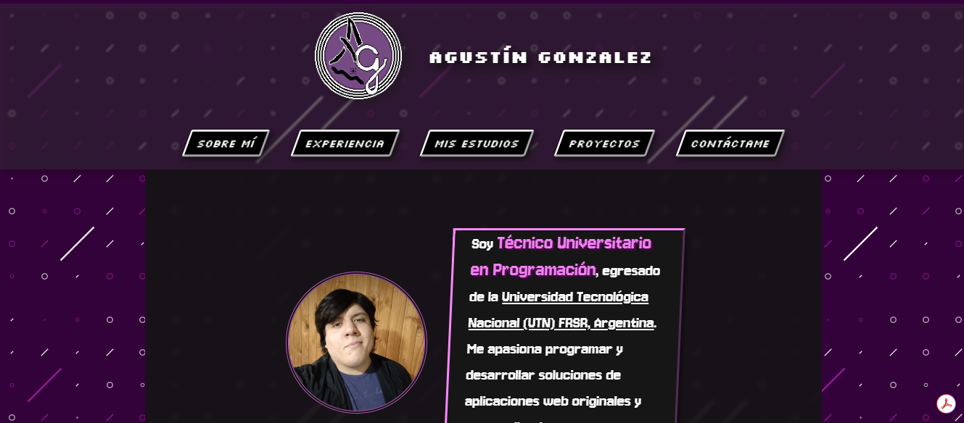
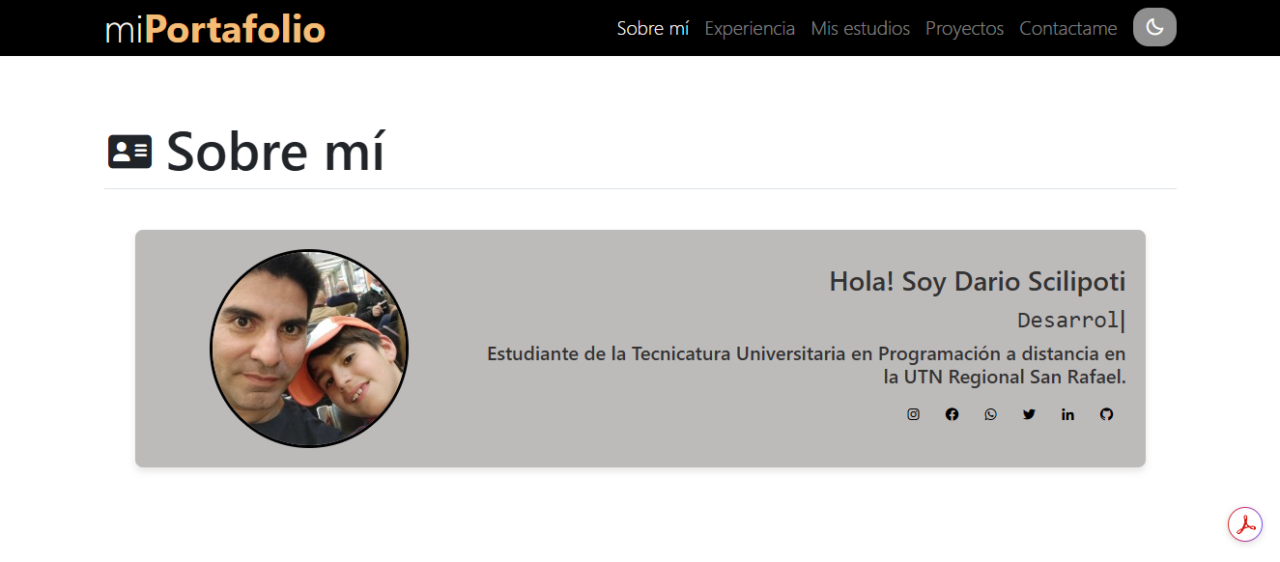
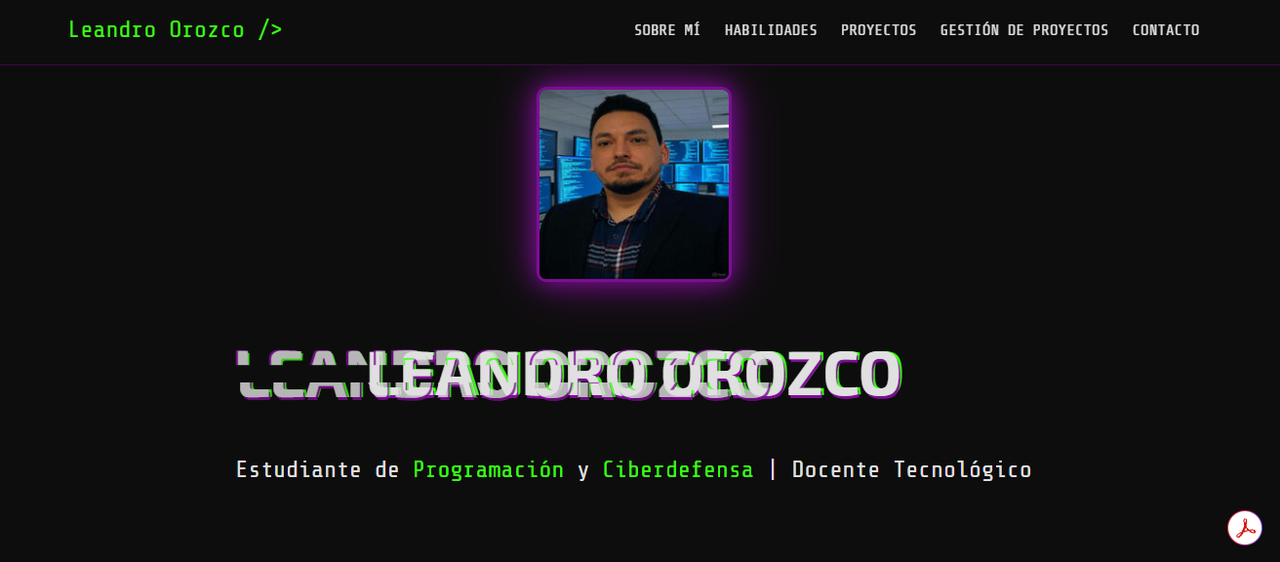
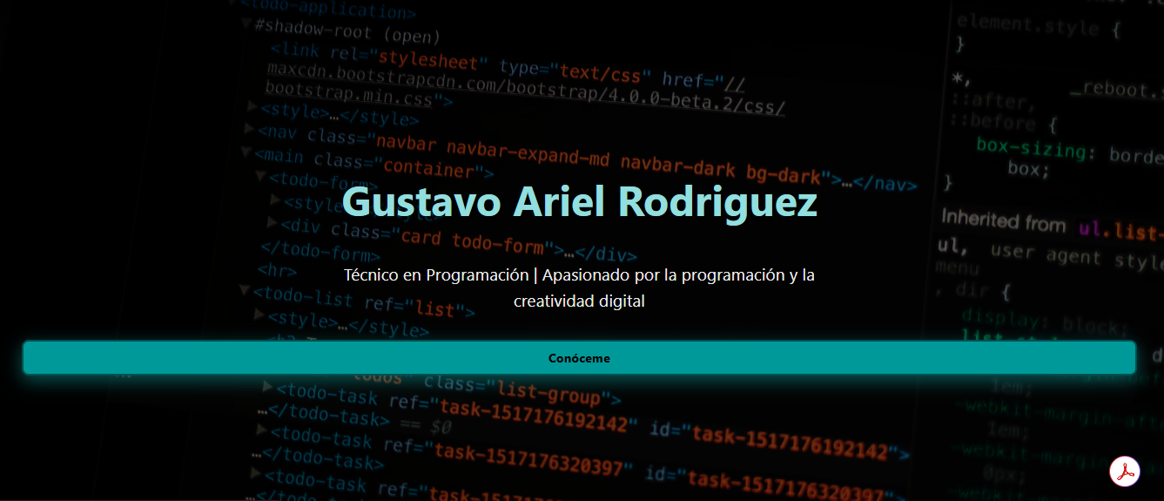
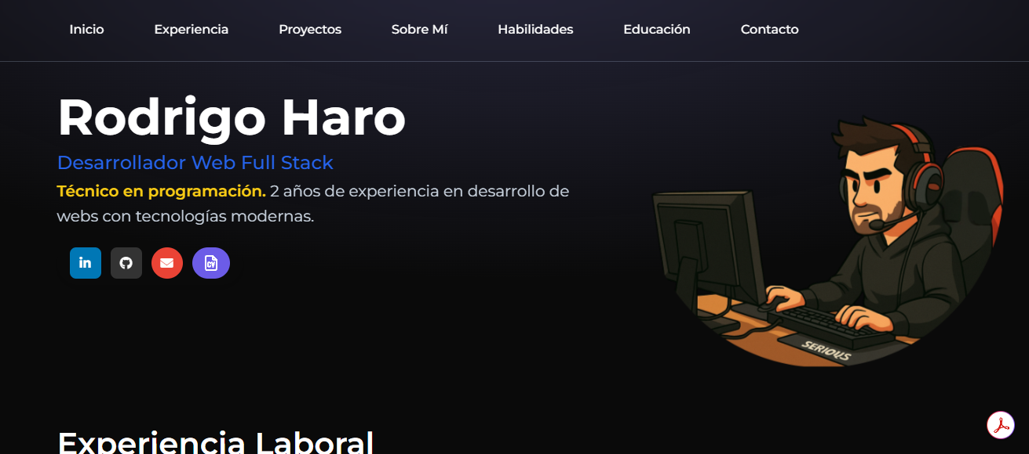
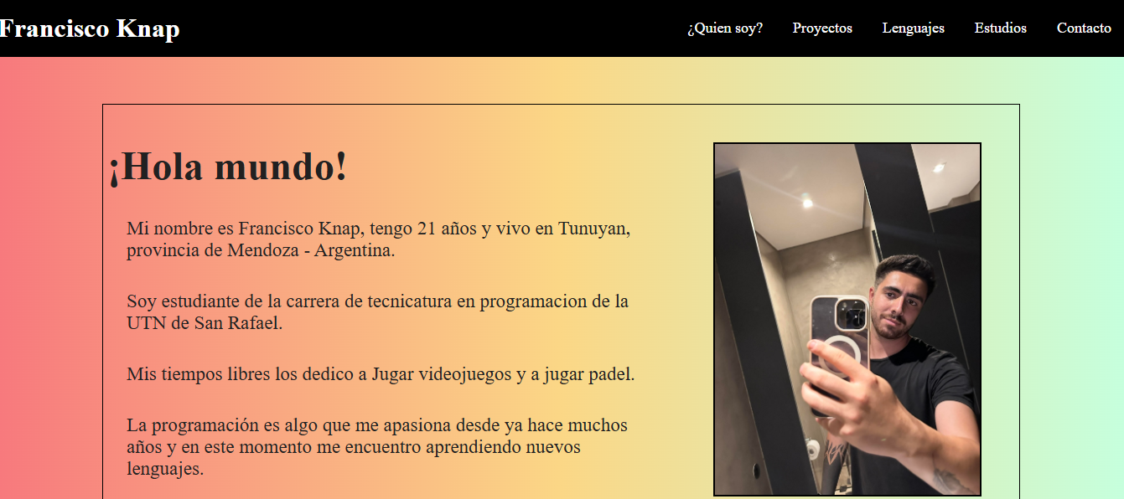
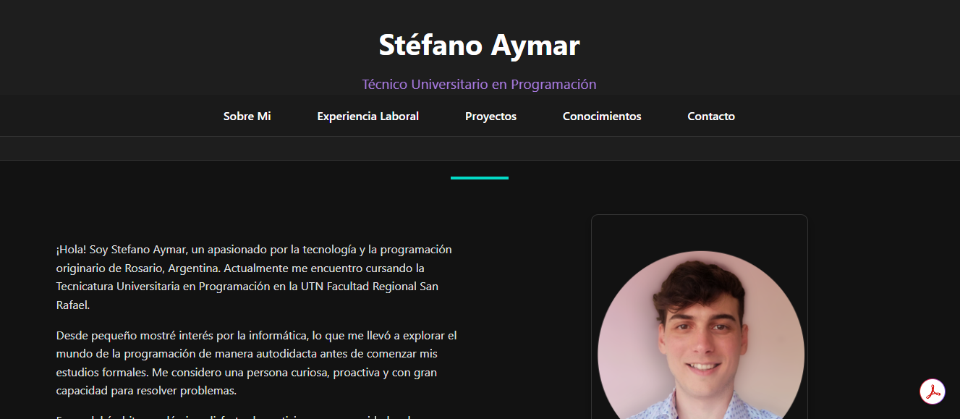
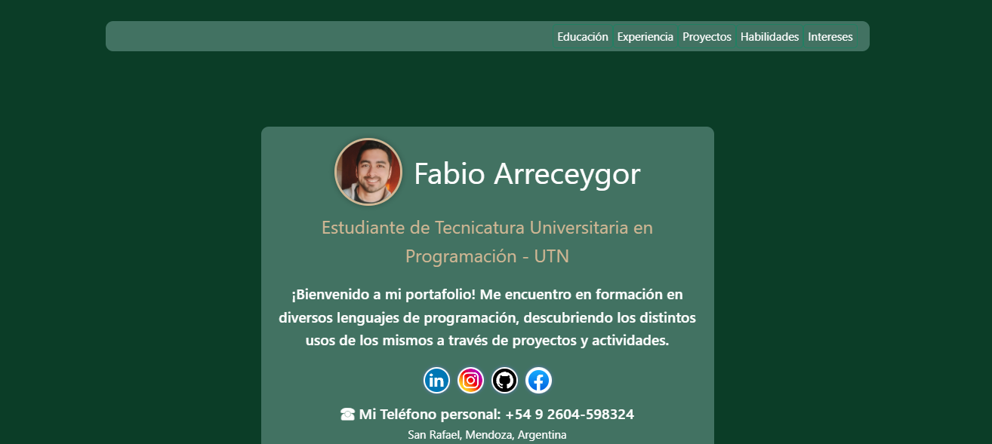
collage
https://www.youtube.com/watch?v=lqW8trSD_ks&t=4336s

Clase de Portfolio avanzado con VueJS
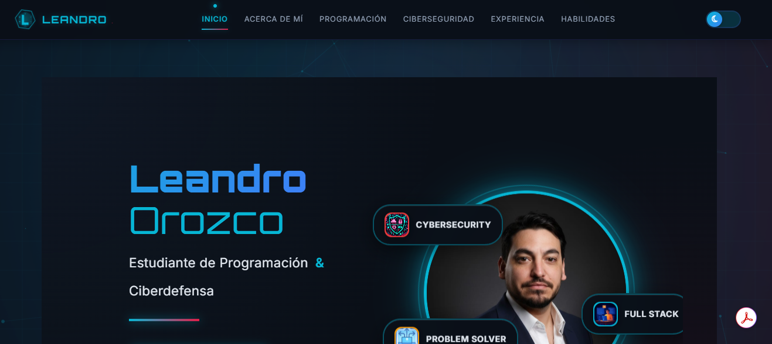
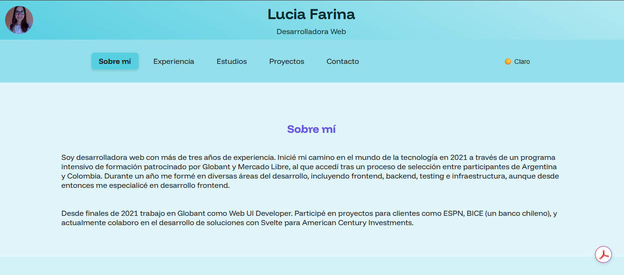
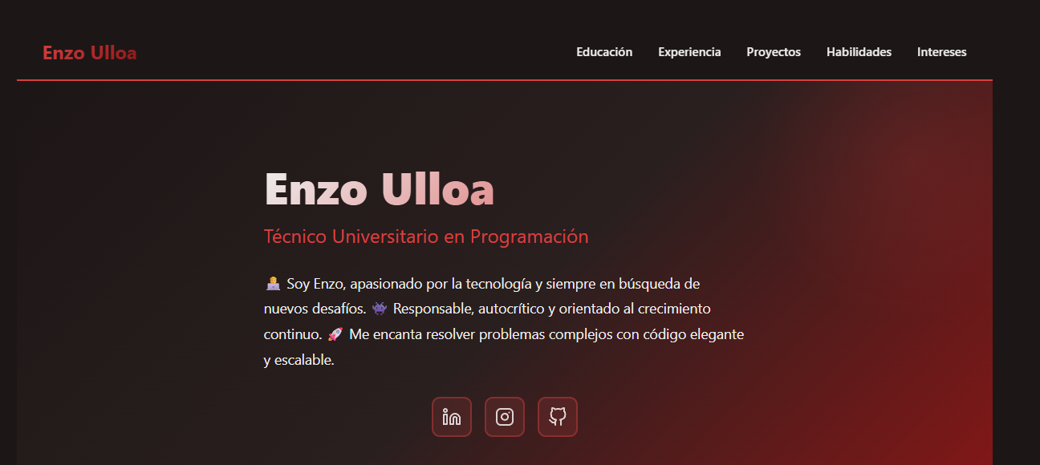
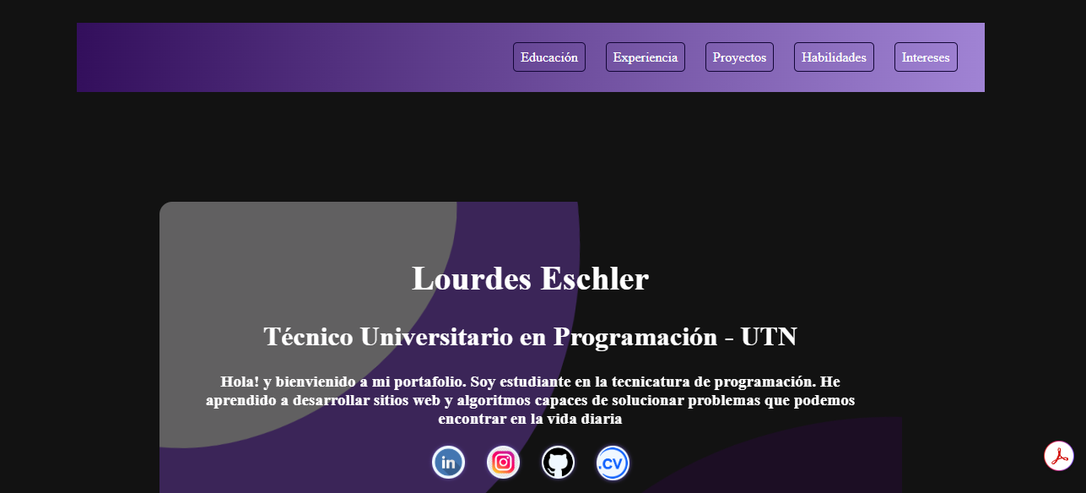
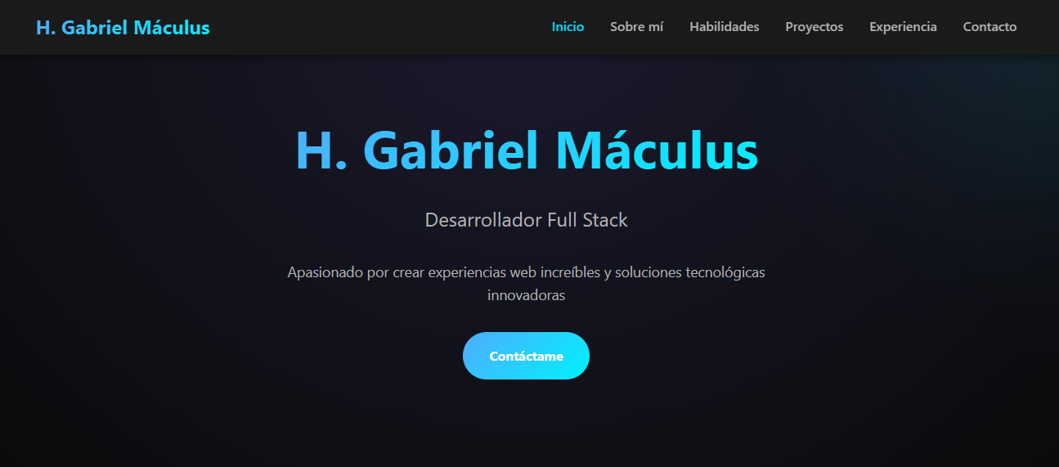
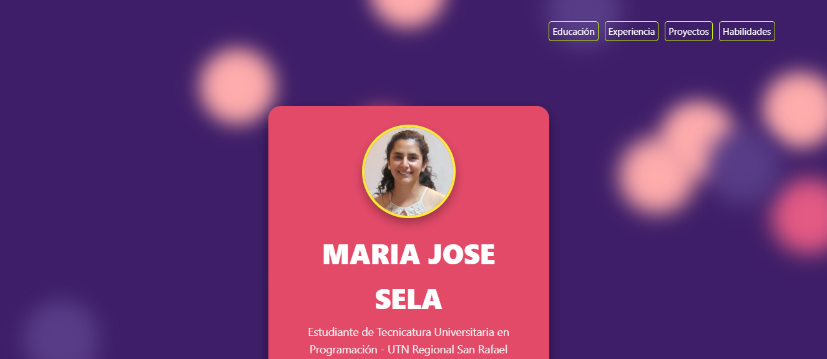
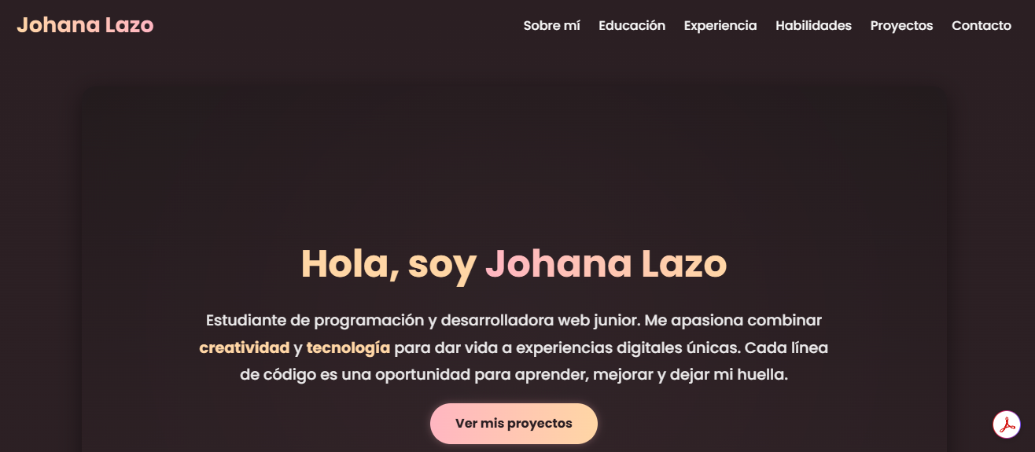
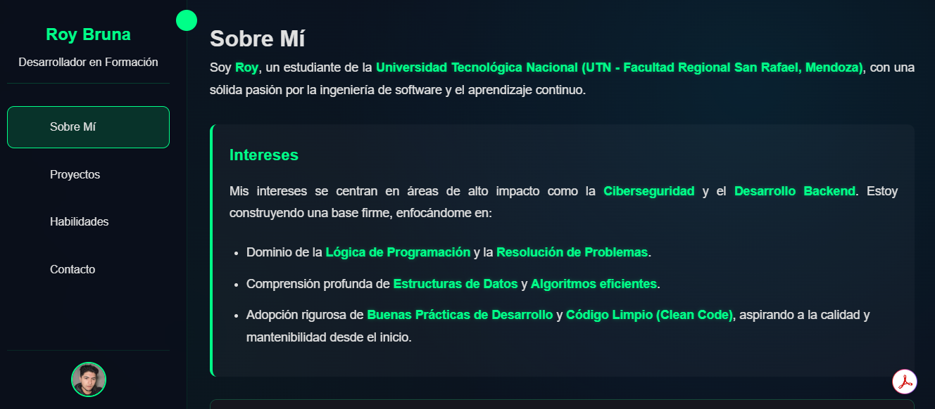
Explicás Vue de forma simple:
- componentes
- reutilización
- organización
- mantenimiento
Analogía:
“Es como pasar de una habitación única a una casa organizada por espacios.”

Portafolio VueJS
https://tutorial-portafolio-vuejs.netlify.app/
“Un sitio web que no se adapta hoy es una experiencia que excluye.”
Responsivo en el celu:
https://portfolio-dante-martinez.netlify.app/

